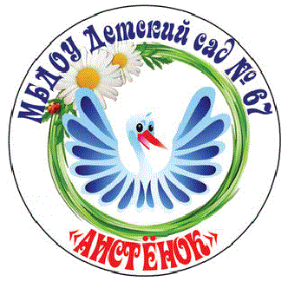

Муниципальное бюджетное дошкольное образовательное учреждение
детский сад № 67 «Аистёнок»
Старооскольского городского округа

Консультация для педагогов
«Метод жетонной системы»

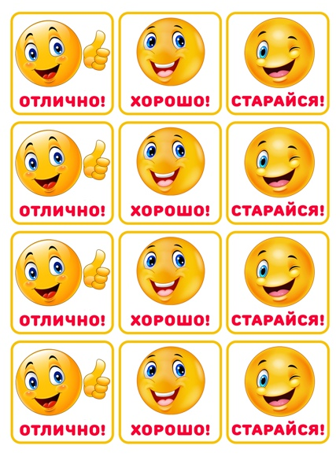

Подготовила:
Нестерова Наталия Геннадиевна,
педагог-психолог

2023/2024 учебный год

Метод жетонной системы поможет, когда надо закрепить у ребенка новый навык. Его суть в том, что взрослые вознаграждают детей за нужное поведение с помощью жетонов – символического вознаграждения. В результате у дошкольников формируется условный рефлекс путем подкрепления. Эту технику можно применять для группы и в индивидуальной работе.
Индивидуальный вариант. Составьте список поведенческих актов, которые взрослые ждут от ребенка. Вознаграждайте ребенка жетоном каждый раз, когда он ведет себя правильно. Для этого купите готовые мотивационные значки, например, «Достигайка», «Похвалята», или создайте собственную систему значков и медалей в зависимости от целей работы. Чем чаще ребенок следует правилу, тем больше жетонов он получает. Обратите внимание: жетон нужно выдавать незамедлительно после того, как ребенок правильно себя повел. Через оговоренный период времени – например, неделю или месяц – ребенок может обменять жетоны на предметы или возможность заняться приятным для него делом.
Например, «Дима не хочет читать». Шестилетний Дима не хотел учиться читать. Педагог-психолог вместе с мамой мальчика изготовила жетоны – кружочки из плотного красного картона. Каждый раз, когда мальчик садился читать сам, занимался чтением с мамой или воспитателем, он получал жетон. Он мог обменять накопленные жетоны на награду – ее педагог-психолог и мама выбрали вместе с Димой. Пять жетонов можно было обменять на час любых занятий по его усмотрению; десять – на большую веселую прогулку с мамой в парке с кормлением уток, аттракционами и играми; 20 жетонов – на подарок в пределах 500 рублей; 30 жетонов – на желанный набор Lego. Дима мог обменивать жетоны понемножку или накапливать их. В течение месяца мальчик опробовал все варианты наград. За это время благодаря тренировке навыка Дима перестал относиться к книгам негативно и начал с удовольствием читать сам.
Для детей включайте в работу элементы научения через наблюдение. Пригласите сверстника, который будет выполнять действия, которых боится ребенок, и при этом не испытывать страх
Групповой вариант. Предложите воспитателям использовать жетоны в группах детского сада, когда им нужно, чтобы все дети овладели навыком или выучили правило. Педагогам понадобятся одинаковые привлекательные предметы, которые будут получать те дети, которые выполняют правило. Изготовьте жетоны из картона, полимерной глины или используйте небольшие легкие предметы – например, одинаковые маленькие открыточки, одинаковые кружочки из набора счетного материала, кусочки яркой тесьмы 2 см на 1 см, небольшие камешки или крупные фасолины, окрашенные акриловой краской.
Например, «Воспитанники учатся убирать вещи». Дети в младшей группе должны были научиться складывать вещи в шкафчики. Не все это выполняли. Воспитатель торжественно раздала тем детям, которые уже овладели этим навыком, красивые медали из картона. На медалях был аккуратный шкафчик и надпись «Я убираю свои вещи». Воспитатель сказала группе, что первые умельцы уже получили медали, и теперь она будет неделю наблюдать, кто еще убирает вещи в шкафчик. Тот, кто этому научится, тоже получит значок.

